Pós-graduação

Cientista de Dados - 2021

PARADIGMAS DE LINGUAGEM DE PROGRAMAÇÃO EM CIÊNCIA DE DADOS

Atividade de Aprofundamento Trilha 4

Estudo e análise de Banco de Dados

Aluno: Denyson Tomaz de Lima

# Índice

1. Índice 2

2. Introdução. 5

3. Análise dos Bancos de Dados. 6

4. Conclusão da análise de Dados. 17

5. Arquivos Google Colab e Banco de Dados. 19

6. Programação no Google Colab 20

***Índice de Figuras***

Figura 1 – Morte por COVID nos Continentes Figura 2 – População nos Continentes 6

*Figura 3 – Gráfico em barras da População dos Países da América do Sul* 7

*Figura 4 – Gráfico em barras dos Vacinados por COVID-19 por Continente em* ***MILHÕES*** *(MI)* 7

*Figura 5 – Gráficos referente ao Brasil (COVID-19, PIB, Alegria povo, Expectativa de vida em geral e para maiores de 60 anos e despesas com saúde referenciando o %PIB do País.* 8

*Figura 6 – Gráficos referente ao Colômbia (COVID-19, PIB, Alegria povo, Expectativa de vida em geral e para maiores de 60 anos e despesas com saúde referenciando o %PIB do País.* 9

*Figura 7 – Gráficos referente ao Argentina (COVID-19, PIB, Alegria povo, Expectativa de vida em geral e para maiores de 60 anos e despesas com saúde referenciando o %PIB do País.* 10

*Figura 8 – Gráficos referente ao Peru (COVID-19, PIB, Alegria povo, Expectativa de vida em geral e para maiores de 60 anos e despesas com saúde referenciando o %PIB do País.* 11

*Figura 9 – Gráficos referente ao Venezuela (COVID-19, PIB, Alegria povo, Expectativa de vida em geral e para maiores de 60 anos e despesas com saúde referenciando o %PIB do País.* 12

*Figura 10 – Gráficos referente ao Uruguai (COVID-19, PIB, Alegria povo, Expectativa de vida em geral e para maiores de 60 anos e despesas com saúde referenciando o %PIB do País.* 13

*Figura 11 – Gráficos referente ao Equador (COVID-19, PIB, Alegria povo, Expectativa de vida em geral e para maiores de 60 anos e despesas com saúde referenciando o %PIB do País.* 14

*Figura 12 – Gráficos referente ao Paraguai (COVID-19, PIB, Alegria povo, Expectativa de vida em geral e para maiores de 60 anos e despesas com saúde referenciando o %PIB do País.* 15

*Figura 13 – Gráficos referente a Guyana (COVID-19, PIB, Alegria povo, Expectativa de vida em geral e para maiores de 60 anos e despesas com saúde referenciando o %PIB do País.* 16

*Figura 14 – Gráficos referente a Brasil (COVID-19) das Pessoas vacinadas para cada cem.* 17

*Figura 15 – Gráficos referente a Brasil (COVID-19) números de mortes diária e dados da vacinação* 17

*Figura 16 – Gráficos referente a Venezuela (COVID-19, PIB, Alegria povo, Expectativa de vida em geral e para maiores de 60 anos e despesas com saúde referenciando o %PIB do País.* 18

*Figura 17 – Gráficos referente ao Brasil Morte diária por COVID-19, apresentando um resultado satisfatório após a vacinação da população brasileira. Notamos a queda após o pico quando foi vacinado 9.1% da população.* 18

Figura 18 – Disponibilização dos arquivos no Google Drive. 19

Figura 19 – Resultado do Programa - População por Continente 20

Figura 20 – Resultado do Programa - População da América do SUL 21

Figura 21 – Resultado do Programa - População vacinada por continente 21

Figura 22 – Resultado do Programa – Casos de mortes por COVID-19 por Continente 22

Figura 23 – Resultado dos Prints da programação descrevendo as informações extraídas 25

Figura 24 – Resultado do Programa – Análise total dos diversos Bancos de Dados 28

# Introdução.

Este trabalho tem um objetivo de avaliar e comparar os dados dos países afetados pelo COVID19 (pandemia Chinesa) em relação com os principais fatos relevantes do seu produto Interno Bruto, também conhecido como GDP, Expectativa de vida após 60 anos, expectativa de vida da população em geral, satisfação da população no país (alegres) e a despesa gasta com saúde no país em relação ao seu PIB (%PIB – Saúde). Segue abaixo os Bancos de Dados relacionados a esta pesquisa.

Endereço do Notebook Python e GoogleDRive:

<https://colab.research.google.com/drive/11dywyby7xP4HYnhlJBmaElCJJTwWg4qf>

<https://drive.google.com/drive/folders/1DwmVHN-fEelz1K6POKdX4W4E-jw1vrf3?usp=sharing>

Banco de Dados - Download no site GapMinder :

<https://www.gapminder.org/data/>

* alegres.xlsx (Happiness score - WHR): <http://gapm.io/dhapiscore_whr>
* life.xlsx: (expectative de vida) <http://gapm.io/ilex>
* despesa_saude (%PIB gasto em saúde): <http://apps.who.int/nha/database>
* GDP.xlsx ( Produto Interno Bruto)
* Populacao60.xlsx – Expectativa de vida após 60 anos

Banco de Dados do COVID-19

<https://github.com/owid/covid-19-data/tree/master/public/data/vaccinations>

* Covid_csv.csv : <https://ourworldindata.org/covid-vaccinations>

Banco de Dados - Download no site worldmeter

<https://www.worldometers.info/world-population/>

[World Population Clock: 7.9 Billion People (2021) - Worldometer (worldometers.info)](https://www.worldometers.info/world-population/)

* Populacao_America_Sul.xlsx
* Populacao_continente.xlsx

# Análise dos Bancos de Dados.

Baseado nos Bancos de dados disponíveis neste trabalho, foram feitas várias pesquisas e análise para definir alguns dados correlacionados com o COVID-19.

**COVID-19 por Continente:**

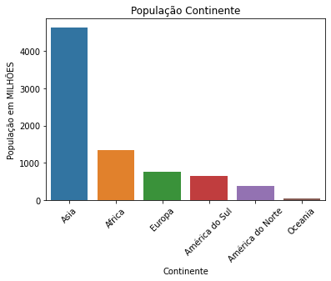

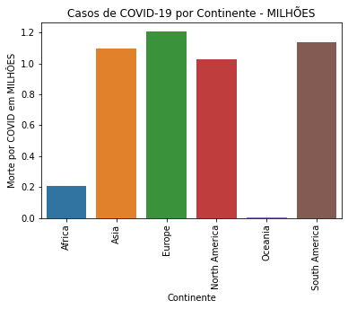

Figura – Morte por COVID nos Continentes Figura – População nos Continentes

Analisando estes gráficos podemos notar que existe claramente uma grande disparidade entre os continentes da: ***Europa, América do Sul e América do Norte*** em relação a quantidade da população. Obviamente existe uma relação entre as quantidades de pessoas por continente e pessoa que foram infectadas pelo COVID-19. Quanto maior a amostragem maior será o resultado. Observamos um fato coerente e justificado no continente Africano, Oceania e Ásia onde a quantidade da população é proporcional aos casos da pandemia. Os continentes da África e da Oceania possuem uma densidade menor de população e consequentemente menores casos de COVID. No caso da Ásia, a população é muito extrema e consequentemente terá casos maiores de COVID, algo já esperado. Conforme já mencionado, a disparidade observada foi no continente americano (norte e sul) e a Europa.

Para efeito de pesquisa vamos apenas analisar o continente da ***América do Sul***, onde observamos que possui uma menor população dos demais continentes e que apresentou uma grande participação na estatística e dados negativos do COVID-19.

**Dados da população da América do Sul**

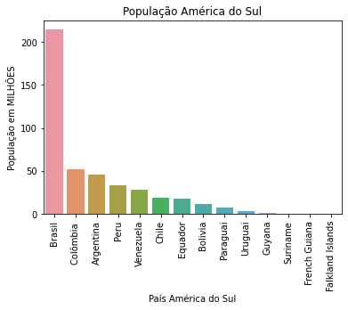

*Figura 3 – Gráfico em barras da População dos Países da América do Sul*

*Fonte:* [*https://www.worldometers.info/population/countries-in-south-america-by-population/*](https://www.worldometers.info/population/countries-in-south-america-by-population/)

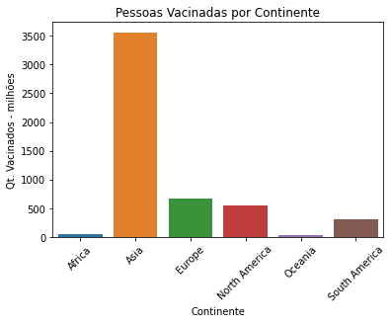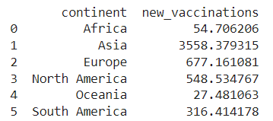

milhões

*Figura 4 – Gráfico em barras dos Vacinados por COVID-19 por Continente em* ***MILHÕES*** *(MI)*

********* Brasil *********

**\*\*\* RELATÓRIO COVID-19 Brazil \*\*\***

**Total da população Brazil**: 213993441.0

**Total da população vacinada**: 145113195.0

**% População vacinada quando a taxa morte diária atingiu o pico:** 9.06 % população (19386057.0)

**Maior taxa de morte diária (PICO):** 4249.0 Período: 2021-04-08

**Índice Desenvolvimento das pessoas:** 0.765

**Índice relativo de taxa morte diária:** 19

Índice menor significa:-> país melhor no combate ao COVID-19

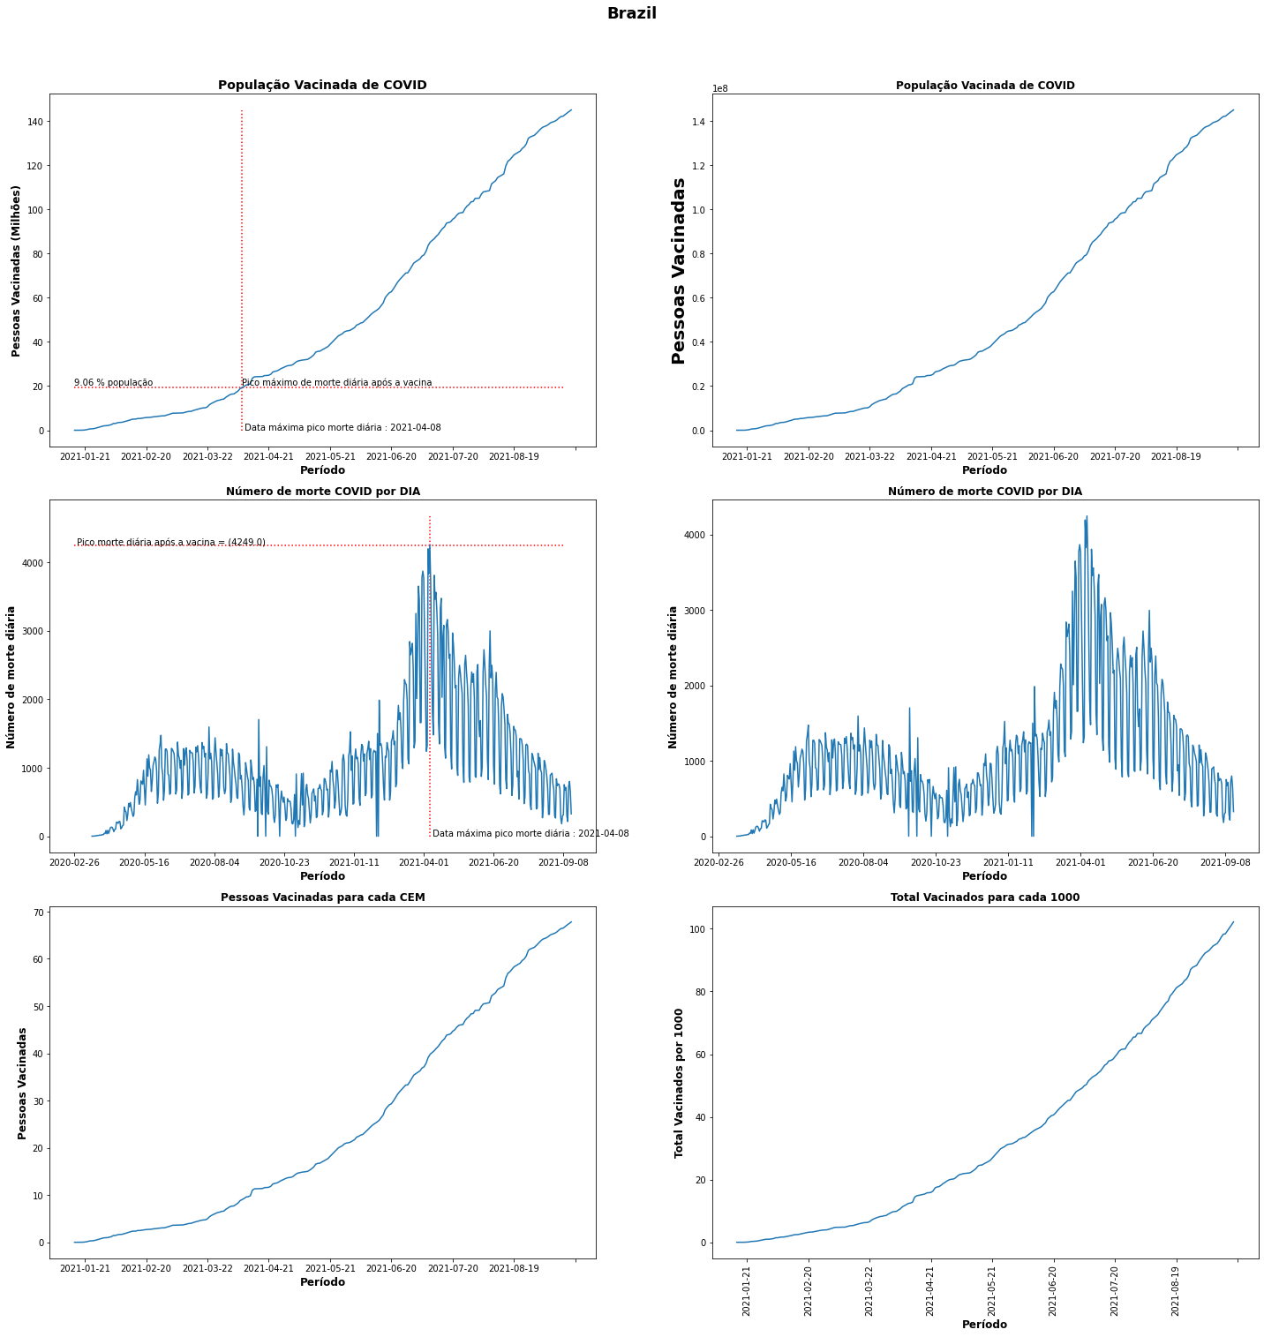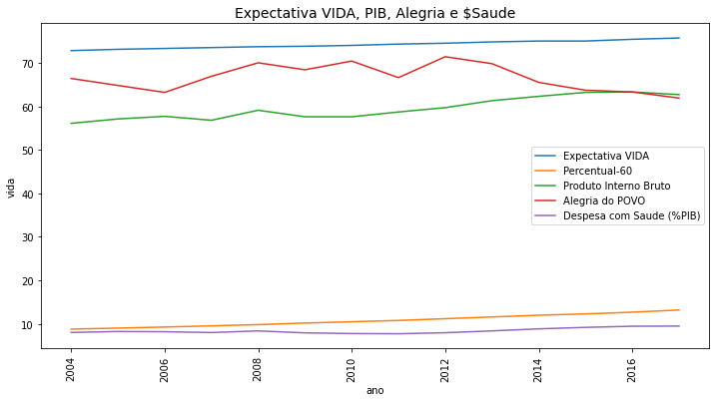

*Figura 5 – Gráficos referente ao Brasil (COVID-19, PIB, Alegria povo, Expectativa de vida em geral e para maiores de 60 anos e despesas com saúde referenciando o %PIB do País.*

********* Colômbia *********

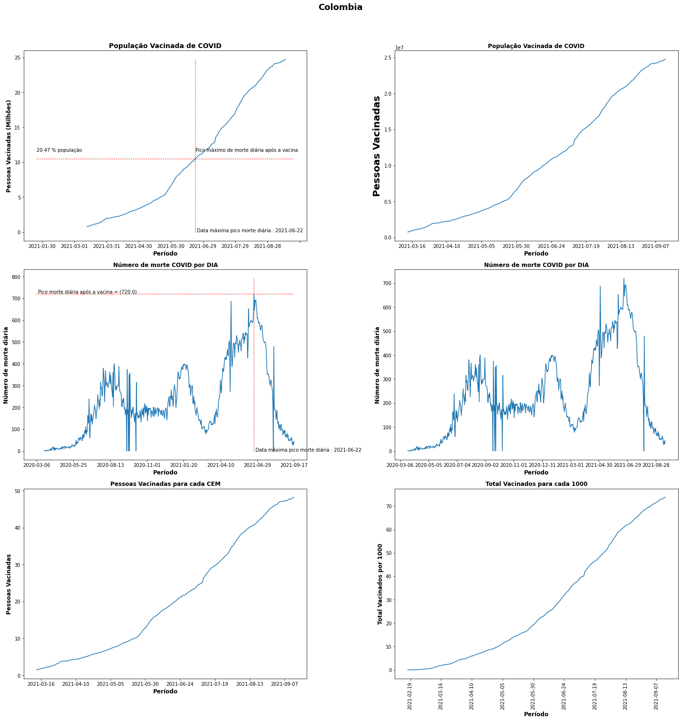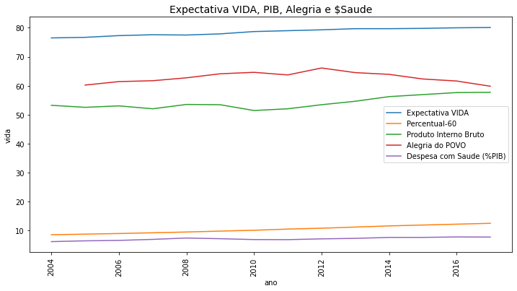

**\*\*\* RELATÓRIO COVID-19 Colômbia \*\*\***

**Total da população Colômbia**: 51265841.0

**Total da população vacinada**: 24733487.0

**% População vacinada quando a taxa morte diária atingiu o pico:** 20.47 % população (10493152.0)

**Maior taxa de morte diária (PICO):** 720.0 Período: 2021-06-22

**Índice Desenvolvimento das pessoas:** 0.767

**Índice relativo de taxa morte diária:** 14

(Índice menor significa:-> país melhor no combate ao COVID-19)

*Figura 6 – Gráficos referente ao Colômbia (COVID-19, PIB, Alegria povo, Expectativa de vida em geral e para maiores de 60 anos e despesas com saúde referenciando o %PIB do País.*

********* Argentina *********

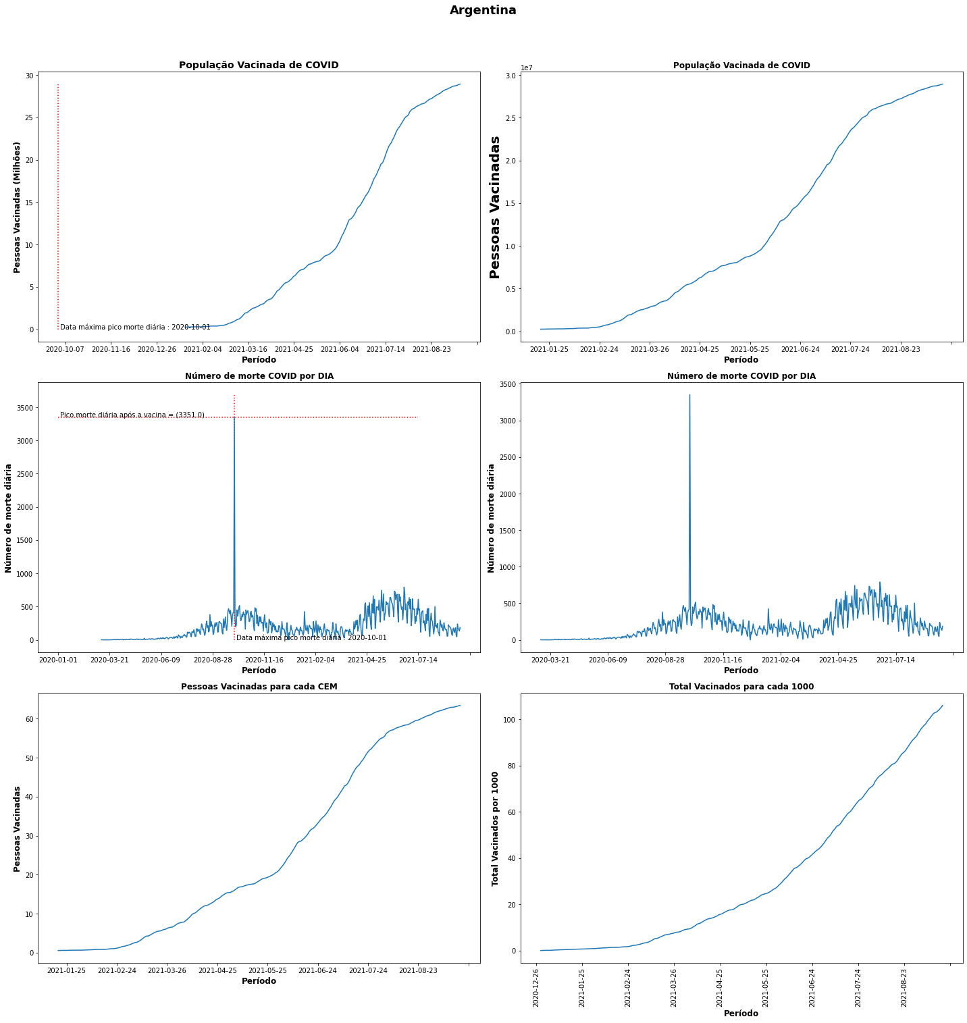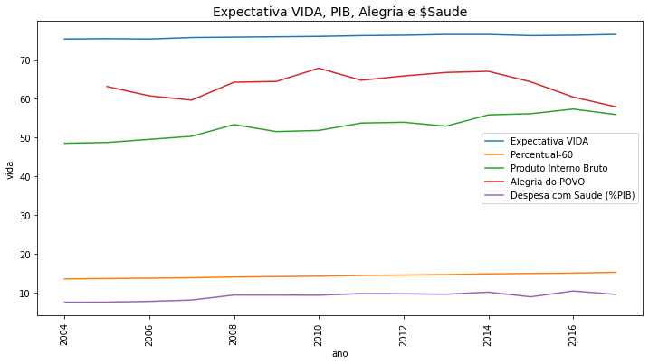

**\*\*\* RELATÓRIO COVID-19 Argentina \*\*\***

**Total da população Argentina**: 45605823.0

**Total da população vacinada** : 28929766.0

**% População vacinada quando a taxa morte diária atingiu o pico:** NA

**Maior taxa de morte diária (PICO):** 3351.0 Período: 2020-10-01

**Índice Desenvolvimento das pessoas:** 0.845

**Índice relativo de taxa morte diária:** 73

(Índice menor significa:-> país melhor no combate ao COVID-19)

*Figura 7 – Gráficos referente ao Argentina (COVID-19, PIB, Alegria povo, Expectativa de vida em geral e para maiores de 60 anos e despesas com saúde referenciando o %PIB do País.*

********* Peru *********

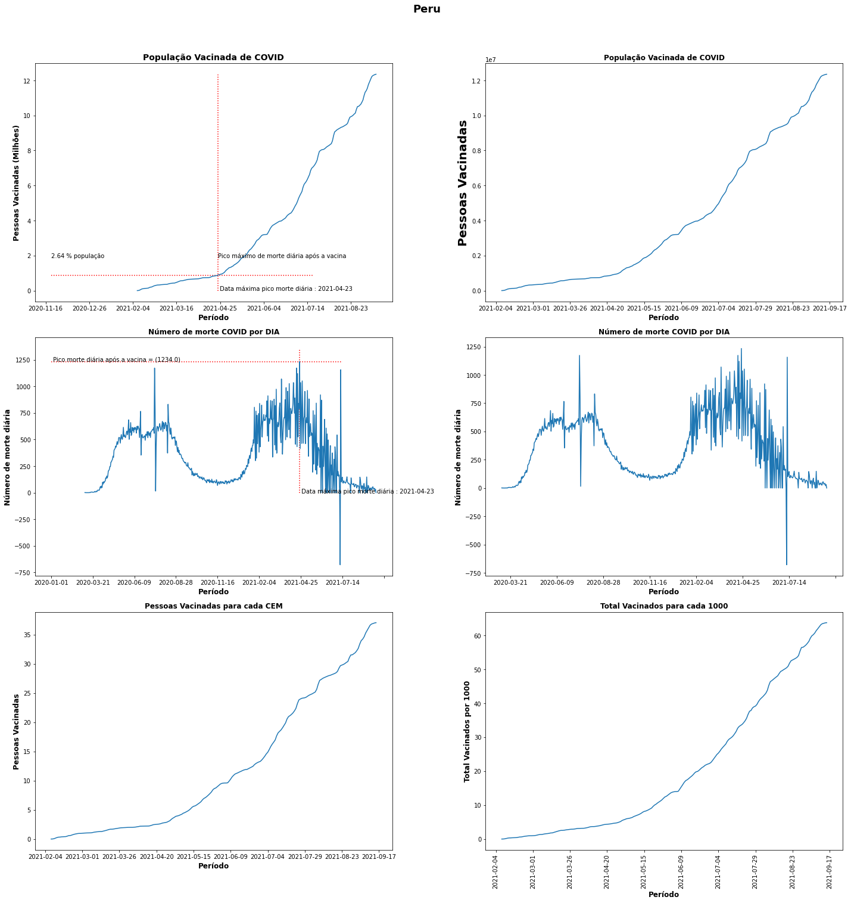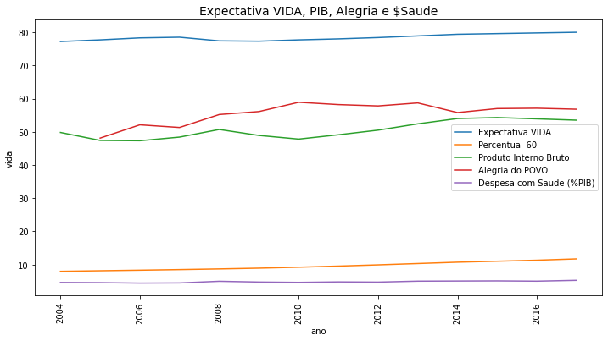

**\*\*\* RELATÓRIO COVID-19 Peru \*\*\***

**Total da população Peru** : 33359415.0

**Total da população vacinada** : 12354190.0

**% População vacinada quando a taxa morte diária atingiu o pico:** 2.64 % população (882181.0)

**Maior taxa de morte diária (PICO):** 1234.0 Período: 2021-04-23

**Índice Desenvolvimento das pessoas:** 0.777

**Índice relativo de taxa morte diária:** 37

(Índice menor significa:-> país melhor no combate ao COVID-19)

*Figura 8 – Gráficos referente ao Peru (COVID-19, PIB, Alegria povo, Expectativa de vida em geral e para maiores de 60 anos e despesas com saúde referenciando o %PIB do País.*

********* Venezuela *********

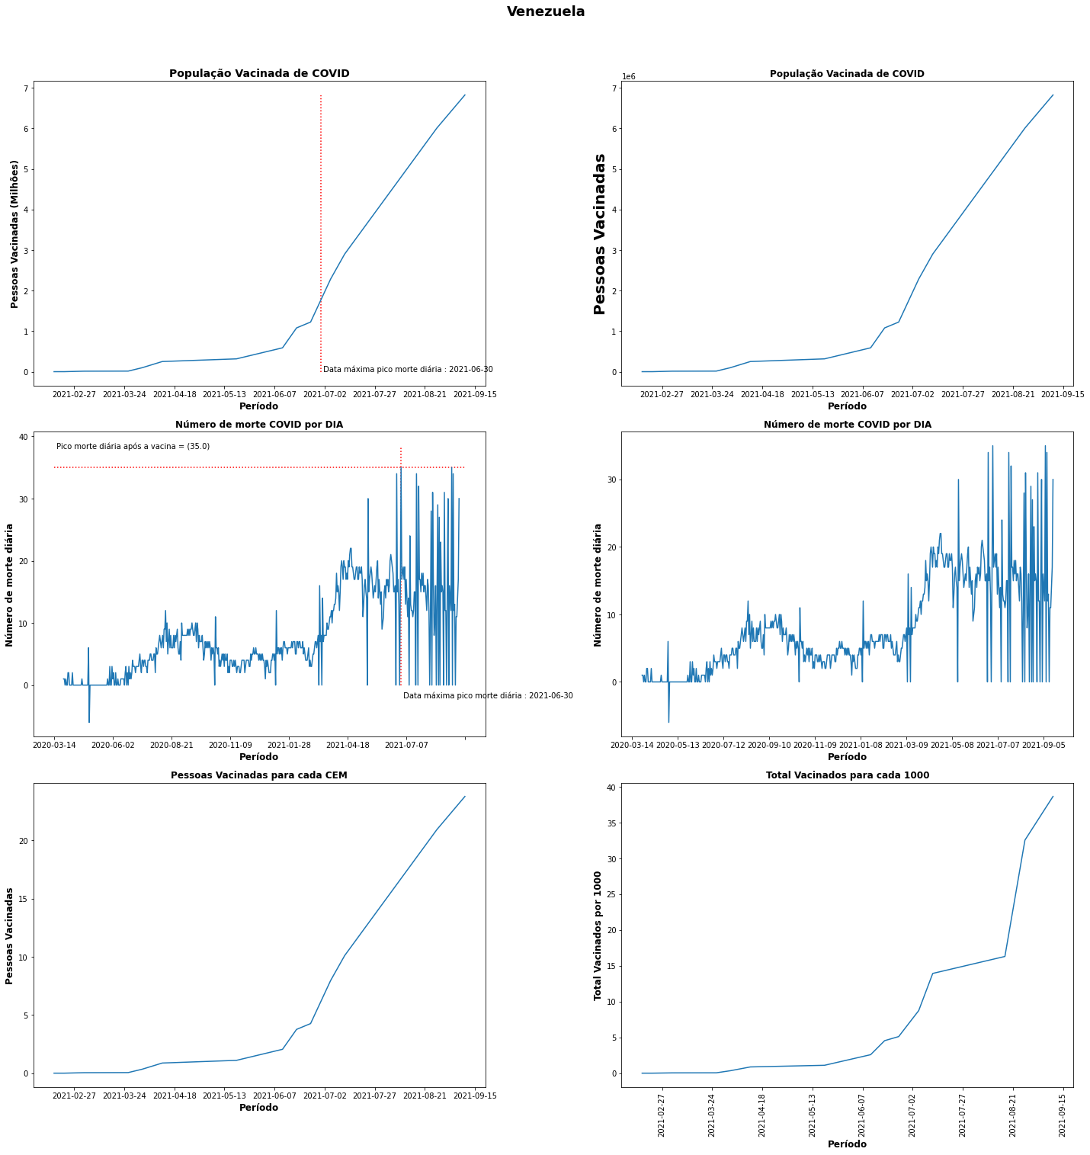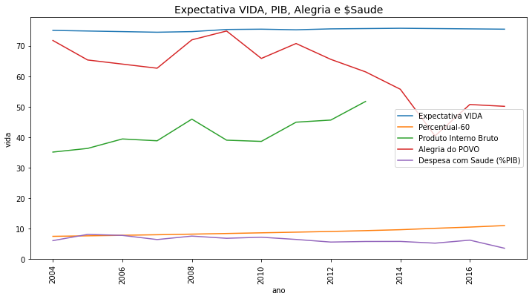

**\*\*\* RELATÓRIO COVID-19 Venezuela \*\*\***

**Total da população Venezuela**: 28704947.0

**Total da população vacinada** : 6822809.0

**% População vacinada quando a taxa morte diária atingiu o pico:** NA

**Maior taxa de morte diária (PICO):** 35.0 Período: 2021-06-30

**Índice Desenvolvimento das pessoas:** 0.711

**Índice relativo de taxa morte diária:** 1

(Índice menor significa:-> país melhor no combate ao COVID-19)

*Figura 9 – Gráficos referente ao Venezuela (COVID-19, PIB, Alegria povo, Expectativa de vida em geral e para maiores de 60 anos e despesas com saúde referenciando o %PIB do País.*

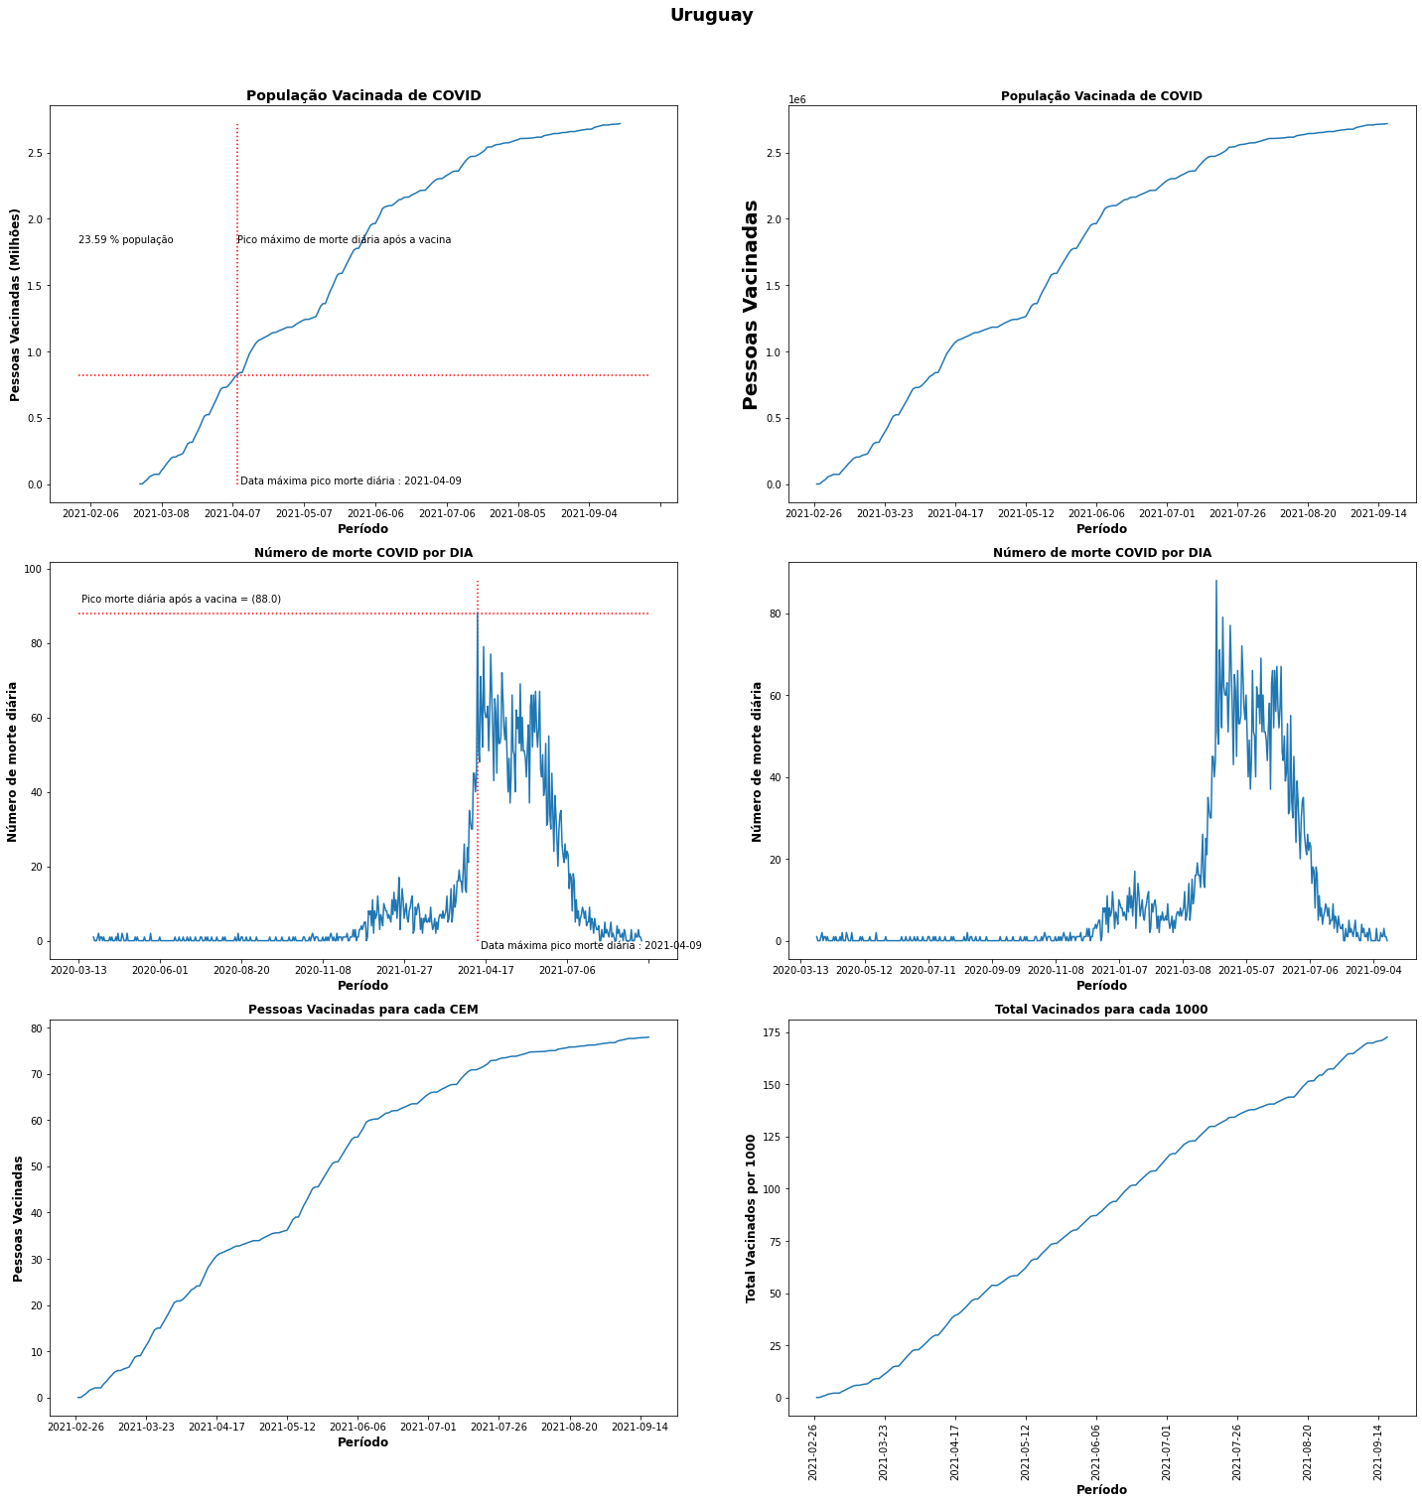********* Uruguai *********

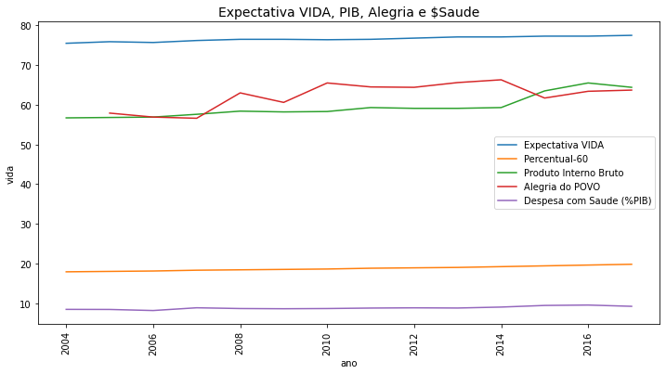

**\*\*\* RELATÓRIO COVID-19 Uruguai \*\*\***

**Total da população Uruguai** : 3485152.0

**Total da população vacinada** : 2716920.0

**% População vacinada quando a taxa morte diária atingiu o pico:** 23.59 % população (822303.0)

**Maior taxa de morte diária (PICO):** 88.0 Período: 2021-04-09

**Índice Desenvolvimento das pessoas:** 0.817

**Índice relativo de taxa morte diária:** 25

(Índice menor significa:-> país melhor no combate ao COVID-19)

*Figura 10 – Gráficos referente ao Uruguai (COVID-19, PIB, Alegria povo, Expectativa de vida em geral e para maiores de 60 anos e despesas com saúde referenciando o %PIB do País.*

********* Equador *********

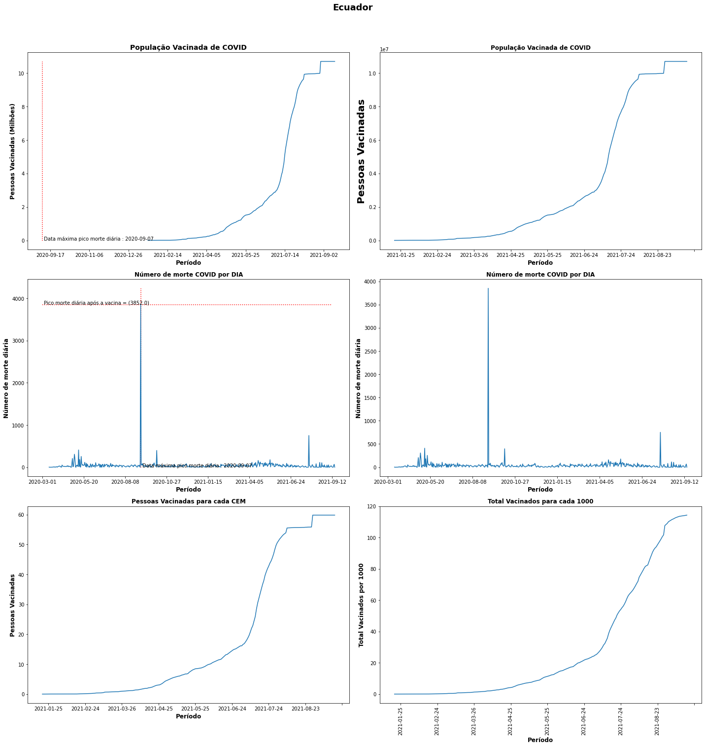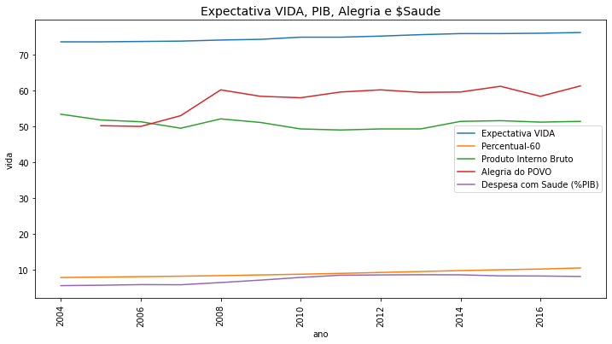

**\*\*\* RELATÓRIO COVID-19 Equador \*\*\***

**Total da população Equador** : 17888474.0

**Total da população vacinada** : 10699102.0

**% População vacinada quando a taxa morte diária atingiu o pico:** NA

**Maior taxa de morte diária (PICO):** 3852.0 Período: 2020-09-07

**Índice Desenvolvimento das pessoas:** 0.759

**Índice relativo de taxa morte diária:** 215

(Índice menor significa:-> país melhor no combate ao COVID-19)

*Figura 11 – Gráficos referente ao Equador (COVID-19, PIB, Alegria povo, Expectativa de vida em geral e para maiores de 60 anos e despesas com saúde referenciando o %PIB do País.*

********* Paraguay *********

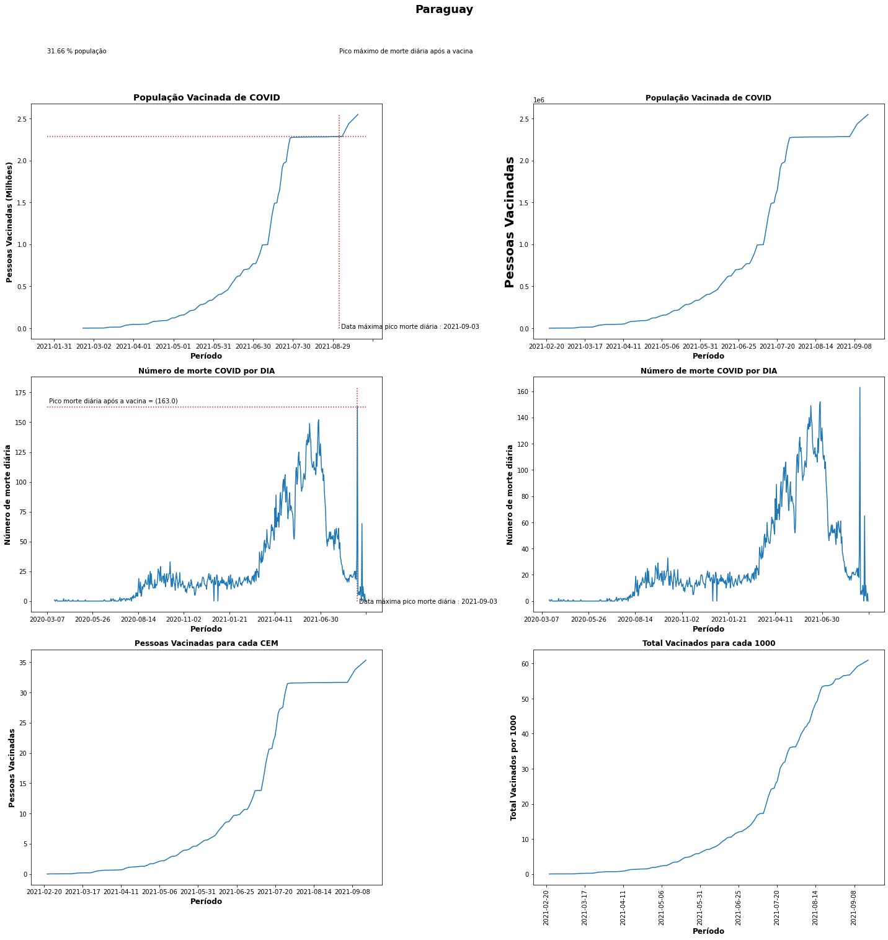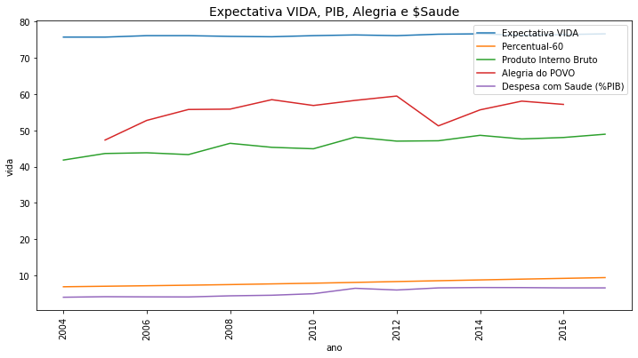

**\*\*\* RELATÓRIO COVID-19 Paraguai \*\*\***

**Total da população Paraguai** : 7219641.0

**Total da população vacinada** : 2550991.0

**% População vacinada quando a taxa morte diária atingiu o pico:** 31.66 % população (2286067.0)

**Maior taxa de morte diária (PICO):** 163.0 Período: 2021-09-03

**Índice Desenvolvimento das pessoas:** 0.728

**Índice relativo de taxa morte diária:** 23

(Índice menor significa:-> país melhor no combate ao COVID-19)

*Figura 12 – Gráficos referente ao Paraguai (COVID-19, PIB, Alegria povo, Expectativa de vida em geral e para maiores de 60 anos e despesas com saúde referenciando o %PIB do País.*

********* Guyana *********

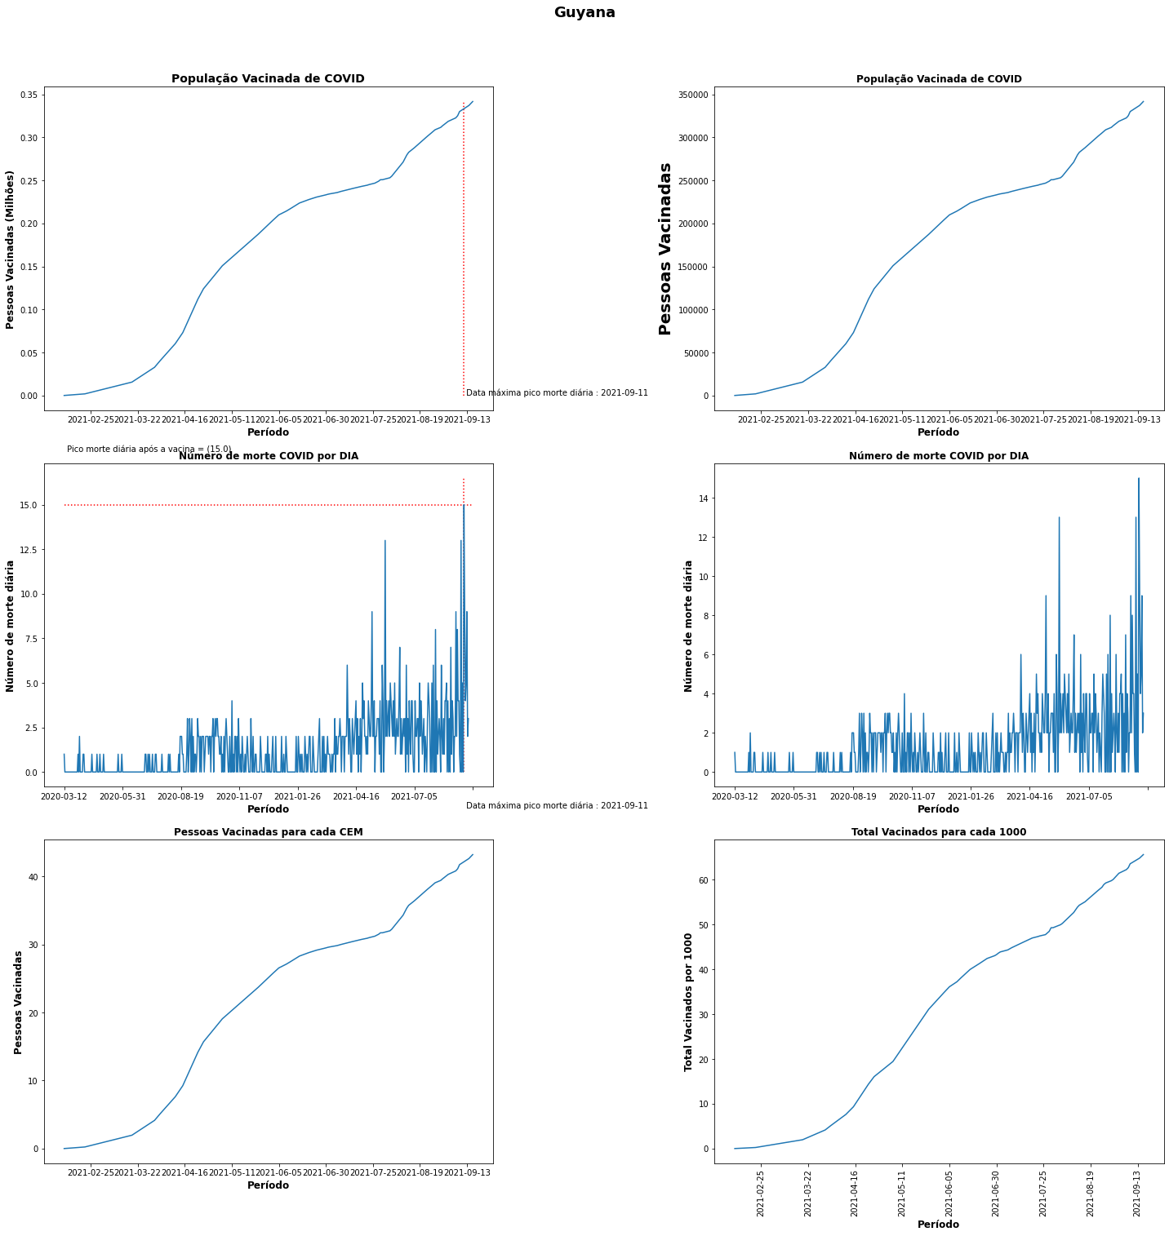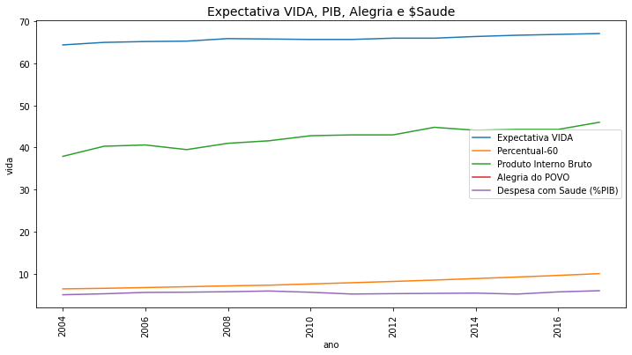

**\*\*\* RELATÓRIO COVID-19 Guyana \*\*\***

**Total da população Guyana** : 790329.0

**Total da população vacinada** : 341600.0

**% População vacinada quando a taxa morte diária atingiu o pico:** NA

**Maior taxa de morte diária (PICO):** 15.0 Período: 2021-09-11

**Índice Desenvolvimento das pessoas:** 0.682

**Índice relativo de taxa morte diária:** 19

(Índice menor significa:-> país melhor no combate ao COVID-19)

*Figura 13 – Gráficos referente a Guyana (COVID-19, PIB, Alegria povo, Expectativa de vida em geral e para maiores de 60 anos e despesas com saúde referenciando o %PIB do País.*

# Conclusão da análise de Dados.

Segue abaixo as conclusões:

1. Na maioria das vezes observamos que quando o PIB do país estava estabilizado e com valores abaixo de 50%, o combate da Pandemia foi muito ineficaz e improdutivo;
2. Quando havia grande instabilidades nos gráficos PIB e Alegria do Povo a Pandemia apresentou baixo rendimento na resposta (ineficaz).
3. Quando o país fez uma ótima política de vacinação em massa vacinando sua população, confirmando esta ação no gráfico pessoas vacinadas para cada cem o resultado foi satisfatório.

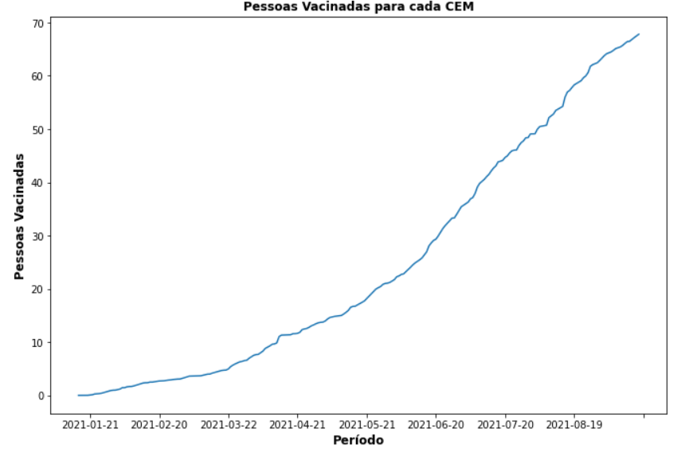

***BRASIL***

*Figura 14 – Gráficos referente a Brasil (COVID-19) das Pessoas vacinadas para cada cem.*

1. Na maioria das vezes observamos que a vacinação realmente contribui para diminuir as quantidades de mortes diárias.

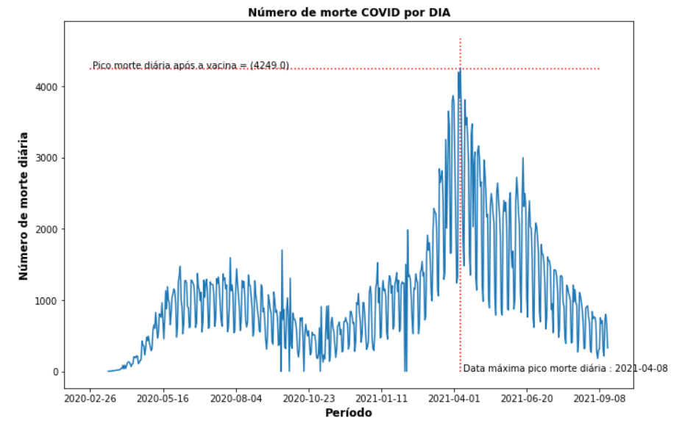

***Início da***

***Vacinação***

***BRASIL***

***9,06 % Vacinados***

*Figura 15 – Gráficos referente a Brasil (COVID-19) números de mortes diária e dados da vacinação*

1. Quando os gráficos: PIB (verde – valores abaixo de 50%), %PIB aplicados na Saúde (roxo < 5%) e alegria do povo (vermelho em torno de 50%) apresentam valores abaixo da média dos demais países, o índice de morte diária por COVID-19 sinaliza com um gráfico muito incoerente de subidas e descidas (descontrolados), alertando a ineficácia dos resultados da vacinação, procedimento de abordagem dos pacientes e descontrole da situação da saúde da população.

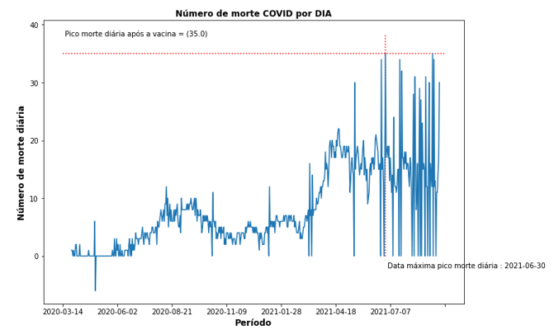

***Venezuela***

*Figura 16 – Gráficos referente a Venezuela (COVID-19, PIB, Alegria povo, Expectativa de vida em geral e para maiores de 60 anos e despesas com saúde referenciando o %PIB do País.*

1. Analisando todos os dados de uma forma geral, o país que estava bem-preparado com uma economia dita como estável, o PIB mantendo uma média acima dos 50% (demais países latinos) e fazendo uma grande campanha de vacinação em massa através de uma análise nos gráficos dos vacinados em cada 100 e em cada 1000, verificamos que a morte diária do covid-19 após a vacinação teve excelentes resultados.
2. A vacinação em massa do COVID-19 só apresentou um resultado satisfatório quando atingimos a vacinação de 16,7% da população total de um país em média. Podemos notar que quando atingimos os valores de 16.7% da população (em média), o gráfico de morte diária por COVID-19 apresentou uma queda acentuada após este marco.

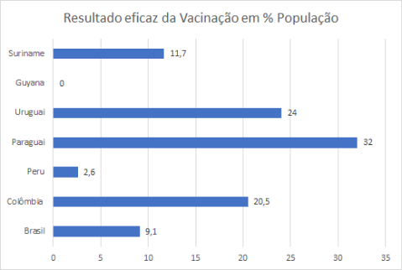

***Brasil***

***Média: 16,7%***

***Início da***

***Vacinação***

***9,1% Pop.***

*Figura 17 – Gráficos referente ao Brasil Morte diária por COVID-19, apresentando um resultado satisfatório após a vacinação da população brasileira. Notamos a queda após o pico quando foi vacinado 9.1% da população.*

# Arquivos Google Colab e Banco de Dados.

Todos os arquivos estão disponíveis no endereço público no Google drive:

<https://drive.google.com/drive/folders/1DwmVHN-fEelz1K6POKdX4W4E-jw1vrf3>

ou

<https://drive.google.com/drive/folders/1DwmVHN-fEelz1K6POKdX4W4E-jw1vrf3?usp=sharing>

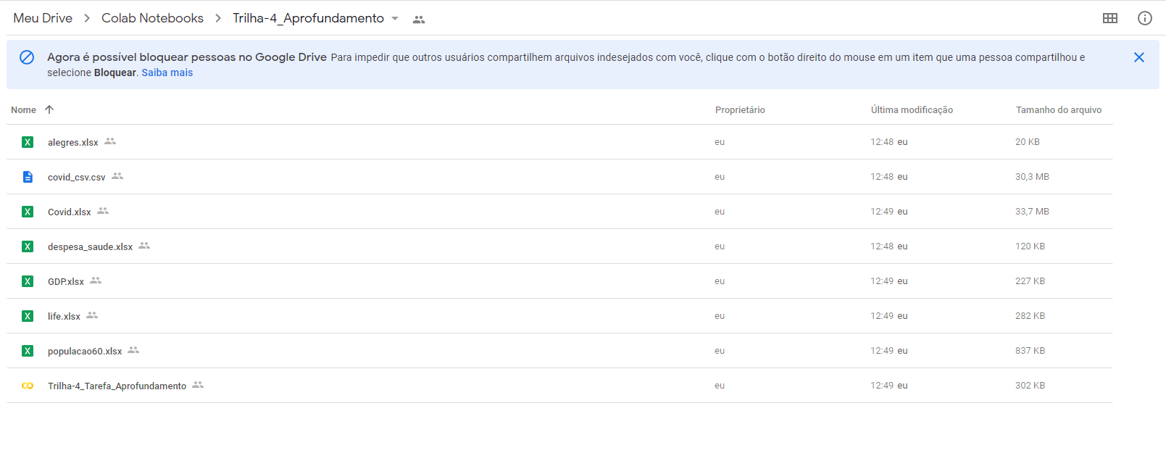

Figura – Disponibilização dos arquivos no Google Drive.

# Programação no Google Colab

Faça Download dos arquivos para executar esta tarefa:

<https://drive.google.com/drive/folders/1DwmVHN-fEelz1K6POKdX4W4E-jw1vrf3?usp=sharing>

**DICAS:**

# Para trabalhar com Google Colab deve fazer o UPLOAD dos arquivos

# Disponíveis no Google Drive:

# Covid_csv.csv

# populacao60.xlsx

# life.xlsx

# GDP.xlsx

# alegres.xlsx

# despesa_saude.xlsx

# Populacao_America_Sul.xlsx

# Populacao_continente.xlxs

**Importação das Bibliotecas:**

import pandas as pd

import matplotlib.pyplot as plt

import matplotlib.ticker as ticker

import seaborn as sns

%matplotlib inline

**População por Continente**

# Gera o Bar Gráfico População por Continente

populacao_continente = pd.read_excel('Populacao_continente.xlsx')

fig=sns.barplot(x=populacao_continente.continente, y=populacao_continente.populacao/1000000)

plt.title('População Continente')

plt.xticks(rotation=45)

fig.set(xlabel='Continente', ylabel='População em MILHÕES')

populacao_continenteDF = pd.DataFrame(populacao_continente[['continente', 'populacao']])

print(populacao_continenteDF)

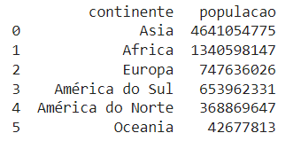

Figura – Resultado do Programa - População por Continente

**População América do Sul**

# Gera o Bar Gráfico População América do Sul

pop_sul = pd.read_excel('Populacao_America_Sul.xlsx')

fig=sns.barplot(x=pop_sul.pais, y=pop_sul.populacao/1000000)

plt.title('População América do Sul')

plt.xticks(rotation=90)

fig.set(xlabel='País América do Sul', ylabel='População em MILHÕES')

pop_sul_DF = pd.DataFrame(pop_sul[['pais', 'populacao']])

print(pop_sul_DF)

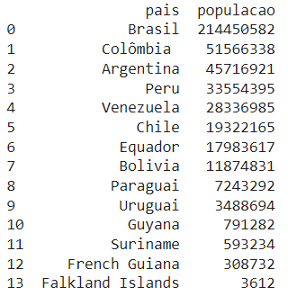

Figura – Resultado do Programa - População da América do SUL

**População vacinadas por Continente**

# Gera o Bar Gráfico População por Continente

covid = pd.read_csv('covid_csv.csv')

morte_covid = pd.DataFrame(covid.groupby('continent')[['continent', 'new_vaccinations']].sum()/1000000).reset_index()

fig=sns.barplot(x=morte_covid.continent, y=morte_covid.new_vaccinations)

plt.title('Pessoas Vacinadas por Continente')

plt.xticks(rotation=45)

fig.set(xlabel='Continente', ylabel='Qt. Vacinados - milhões')

print(morte_covid)

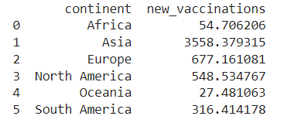

**(milhões)**



Figura – Resultado do Programa - População vacinada por continente

**Casos de mortes por COVID-19 por Continente (‘new_deaths’)**

# Seleciona os campos "Continente e Novas mortes" do arquivo covid (CSV) agrupado pelo Continente

covid = pd.read_csv('covid_csv.csv')

covid_select = pd.DataFrame(covid.groupby('continent')[['continent', 'new_deaths']].sum()).reset_index()

print(covid_select)

# Gera o Bar Gráfico COVID por Continente

fig=sns.barplot(x=covid_select.continent, y=covid_select.new_deaths/1000000)

plt.title('Casos de COVID-19 por Continente - MILHÕES')

plt.xticks(rotation=90)

fig.set(xlabel='Continente', ylabel='Morte por COVID em MILHÕES')

plt.show()

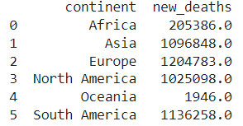

Figura – Resultado do Programa – Casos de mortes por COVID-19 por Continente

**Mapas de análises para cada país**

**(COVID, população, GDP, Saúde, %PIB, povo alegre)**

pais = input('Insira o País : ')

if pais == 'Brasil':

    pais = 'Brazil'

if pais == 'Alemanha':

    pais = 'Germany'

if pais == 'França':

    pais = 'France'

if pais == 'Equador':

    pais = 'Ecuador'

if pais == 'Espanha':

    pais = 'Spain'

if pais == 'Reino Unido':

    pais = 'United Kingdom'

if pais == 'Nova Zelandia':

    pais = 'New Zealand'

if pais == 'Uruguai':

    pais = 'Uruguay'

if pais == 'Paraguai':

    pais = 'Paraguay'

if pais == 'Colômbia':

    pais = 'Colombia'

if pais == 'Malvina':

    pais = 'Falkland Islands'

covid_brazil = pd.DataFrame(covid[covid.location == pais][['location', 'people_vaccinated', 'date', 'new_deaths','population', 'people_vaccinated_per_hundred','human_development_index','total_vaccinations_per_hundred']])

maior_taxa_morte = covid_brazil.new_deaths.max()

populacao_brasil = covid_brazil.population.values[0]

data_maxima = covid_brazil[covid_brazil.new_deaths == maior_taxa_morte].date.values

populacao_vacinada_pico  = covid_brazil[covid_brazil.date == data_maxima[0]].people_vaccinated.values

total_vacinadas = covid_brazil.people_vaccinated.max()

#print(covid_brazil)

data_pico = ' Data máxima pico morte diária : ' + str(data_maxima[0])

taxa_morte_diaria = ' Pico morte diária após a vacina = ' + '('+str(maior_taxa_morte)+ ')'

percentual_populacao_pico = round((populacao_vacinada_pico[0]/populacao_brasil)*100,2)

percentual_populacao_pico = str(percentual_populacao_pico) + ' % população'

# Gera o Bar Gráfico COVID por Continente

fig, ax = plt.subplots(3,2,figsize=(20,20))

plt.suptitle(pais, fontsize=18, weight='bold', y=1.05)

plt.xticks(rotation=90)

sns.lineplot(x=covid_brazil.date, y=covid_brazil.people_vaccinated/1000000, ax=ax[0,0])

ax[0,0].set_title('População Vacinada de COVID', fontsize=14, weight='bold')

ax[0,0].set_xlabel('Período', fontsize=12, weight='bold')

ax[0,0].set_ylabel("Pessoas Vacinadas (Milhões)", fontsize=12, weight='bold')

ax[0,0].xaxis.set_major_locator(ticker.MaxNLocator(10))

ax[0,0].hlines(populacao_vacinada_pico[0]/1000000, 325, 565, color ='r', linestyles=':')

ax[0,0].text(data_maxima[0],populacao_vacinada_pico[0]/1000000 +1, 'Pico máximo de morte diária após a vacina' )

ax[0,0].text(325,populacao_vacinada_pico[0]/1000000 +1, percentual_populacao_pico )

ax[0,0].vlines(data_maxima[0], 0, total_vacinadas/1000000, color ='r', linestyles=':')

ax[0,0].text(data_maxima[0],0, data_pico )

sns.lineplot(x=covid_brazil.date, y=covid_brazil.people_vaccinated, ax=ax[0,1])

ax[0,1].set_title('População Vacinada de COVID', fontsize=12, weight='bold')

ax[0,1].set_xlabel('Período', fontsize=12, weight='bold')

ax[0,1].set_ylabel("Pessoas Vacinadas", fontsize=20, weight='bold')

ax[0,1].xaxis.set_major_locator(ticker.MaxNLocator(10))

sns.lineplot(x=covid_brazil.date, y=covid_brazil.new_deaths, ax=ax[1,0])

ax[1,0].set_title('Número de morte COVID por DIA', fontsize=12, weight='bold')

ax[1,0].set_xlabel('Período', fontsize=12, weight='bold')

ax[1,0].set_ylabel("Número de morte diária", fontsize=12, weight='bold')

ax[1,0].xaxis.set_major_locator(ticker.MaxNLocator(10))

ax[1,0].vlines(data_maxima[0], 0, maior_taxa_morte*1.1, color ='r', linestyles=':')

ax[1,0].text(data_maxima[0],-2, data_pico )

ax[1,0].hlines(maior_taxa_morte, 0, 560, color ='r', linestyles=':')

ax[1,0].text(0,maior_taxa_morte +3, taxa_morte_diaria)

sns.lineplot(x=covid_brazil.date, y=covid_brazil.new_deaths, ax=ax[1,1])

ax[1,1].set_title('Número de morte COVID por DIA', fontsize=12, weight='bold')

ax[1,1].set_xlabel('Período', fontsize=12, weight='bold')

ax[1,1].set_ylabel("Número de morte diária", fontsize=12, weight='bold')

ax[1,1].xaxis.set_major_locator(ticker.MaxNLocator(10))

sns.lineplot(x=covid_brazil.date, y=covid_brazil.people_vaccinated_per_hundred, ax=ax[2,0])

ax[2,0].set_title('Pessoas Vacinadas para cada CEM', fontsize=12, weight='bold')

ax[2,0].set_xlabel('Período', fontsize=12, weight='bold')

ax[2,0].set_ylabel("Pessoas Vacinadas", fontsize=12, weight='bold')

ax[2,0].xaxis.set_major_locator(ticker.MaxNLocator(10))

sns.lineplot(x=covid_brazil.date, y=covid_brazil.total_vaccinations_per_hundred, ax=ax[2,1])

ax[2,1].set_title('Total Vacinados para cada 1000', fontsize=12, weight='bold')

ax[2,1].set_xlabel('Período', fontsize=12, weight='bold')

ax[2,1].set_ylabel("Total Vacinados por 1000", fontsize=12, weight='bold')

ax[2,1].xaxis.set_major_locator(ticker.MaxNLocator(10))

plt.tight_layout() # Ajuste layout evitando legenda sobre outra

plt.show

print('*** RELATÓRIO COVID-19 ' + pais +' ***')

print('Total da população ' + pais+ ': '+ str(populacao_brasil))

print('Total da população vacinada: ' + str(total_vacinadas))

print('% População vacinada quando a taxa morte diária atingiu o pico: ' + percentual_populacao_pico + ' ('+str(populacao_vacinada_pico[0])+')' )

print('Maior taxa de morte diária (PICO): ' + str(maior_taxa_morte) + '  Período: ' + str(data_maxima[0]))

percentual_total_relativo = (maior_taxa_morte/populacao_brasil)*100

percentual_total_relativo = str(round(percentual_total_relativo*10000,3))

print('Índice Desenvolvimento das pessoas: ' + str(round(covid_brazil.human_development_index.values[0],3)))

print('Índice relativo de taxa morte diária: ' + percentual_total_relativo + ' / Indice menor significa:-> país melhor no combate ao COVID-19')

**\*\*\* RELATÓRIO COVID-19 Brazil \*\*\***

**Total da população Brazil** : 213993441.0

**Total da população vacinada** : 145113195.0

**% População vacinada quando a taxa morte diária atingiu o pico:** 9.06 % população (19386057.0)

**Maior taxa de morte diária (PICO) :** 4249.0 Período: 2021-04-08

**Índice Desenvolvimento das pessoas :** 0.765

**Índice relativo de taxa morte diária:** 19.856

Índice menor significa:-> país melhor no combate ao COVID-19

Figura 23 – Resultado dos Prints da programação descrevendo as informações extraídas

no Banco de Dados (comando print()).

#Carregando o banco de dados escolaridade e expectativa de vida

populacao60 = pd.read_excel('populacao60.xlsx')

life = pd.read_excel('life.xlsx')

gdp = pd.read_excel('GDP.xlsx')

alegre = pd.read_excel('alegres.xlsx')

despesa_saude = pd.read_excel('despesa_saude.xlsx')

# Preparando os dados filtrando apenas o Pais selecionado

populacao60_pais = populacao60[populacao60.country == pais]

life_pais = life[life.country == pais]

gdp_pais = gdp[gdp.country == pais]

alegre_pais = alegre[alegre.country == pais]

despesa_saude_pais = despesa_saude[despesa_saude.country == pais]

#Minerando os dados e colunas

populacao60_pais = pd.melt(populacao60_pais,id_vars=['country'])

populacao60_pais = populacao60_pais.rename(columns={'variable':'ano','value':'percentual'} )

populacao60_pais = populacao60_pais[populacao60_pais.ano > 1969][populacao60_pais.ano < 2030]

life_pais= pd.melt(life_pais,id_vars=['country'])

life_pais= life_pais.rename(columns={'variable': 'ano','value':'vida'} )

life_pais = life_pais[life_pais.ano > 1969][life_pais.ano < 2030]

gdp_pais = pd.melt(gdp_pais,id_vars=['country'])

gdp_pais = gdp_pais.rename(columns={'variable': 'ano','value':'gdp'} )

alegre_pais = pd.melt(alegre_pais,id_vars=['country'])

alegre_pais = alegre_pais.rename(columns={'variable': 'ano','value':'alegre'} )

despesa_saude_pais = pd.melt(despesa_saude_pais,id_vars=['country'])

despesa_saude_pais = despesa_saude_pais.rename(columns={'variable': 'ano','value':'despesa'} )

life_populacao60 = pd.merge(life_pais, populacao60_pais, on=['country','ano'])

life_populacao60_gdp = pd.merge(life_populacao60, gdp_pais, on=['country','ano'])

life_populacao60_gdp_alegre = pd.merge(life_populacao60_gdp, alegre_pais, on=['country','ano'])

life_populacao60_gdp_alegre_saude = pd.merge(life_populacao60_gdp_alegre, despesa_saude_pais, on=['country','ano'])

plt.figure(figsize=(12,6))

sns.lineplot(x=life_populacao60_gdp_alegre_saude.ano, y=life_populacao60_gdp_alegre_saude.vida, label='Expectativa VIDA')

sns.lineplot(x=life_populacao60_gdp_alegre_saude.ano, y=life_populacao60_gdp_alegre_saude.percentual, label='Percentual-60')

sns.lineplot(x=life_populacao60_gdp_alegre_saude.ano, y=life_populacao60_gdp_alegre_saude.gdp, label='Produto Interno Bruto')

sns.lineplot(x=life_populacao60_gdp_alegre_saude.ano, y=life_populacao60_gdp_alegre_saude.alegre, label='Alegria do POVO')

sns.lineplot(x=life_populacao60_gdp_alegre_saude.ano, y=life_populacao60_gdp_alegre_saude.despesa, label='Despesa com Saude (%PIB)')

plt.title('Expectativa VIDA, PIB, Alegria e $Saude', fontsize=14)

plt.legend()

plt.xticks(rotation=90)

plt.show()

print()



**\*\*\* RELATÓRIO COVID-19 Brazil \*\*\***

**Total da população Brazil**: 213993441.0

**Total da população vacinada**: 145113195.0

**% População vacinada quando a taxa morte diária atingiu o pico:** 9.06 % população (19386057.0)

**Maior taxa de morte diária (PICO):** 4249.0 Período: 2021-04-08

**Índice Desenvolvimento das pessoas:** 0.765

**Índice relativo de taxa morte diária:** 19

Índice menor significa:-> país melhor no combate ao COVID-19

Figura – Resultado do Programa – Análise total dos diversos Bancos de Dados

endfim()